表1 砧板样品情况
序号 | 类型 | 标称品牌 | 样品名称 | 购样渠道 | 价格/元 | 标称型号 | 产品图片
1 | 木砧板 | 双枪 | 抗菌黑金檀木砧板 | 天猫（suncha双枪旗舰店） | 148 | / | 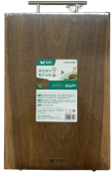
2 | 木砧板 | 爱仕达 | 绝轮系列乌檀木砧板 | 京东（爱仕达自营旗舰店） | 79 | GJ28W1WG | 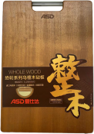
3 | 木砧板 | 三木 | 三木砧板 | 拼多多（三木家居旗舰店） | 79.9 | / | 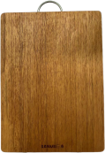
4 | 木砧板 | 京东京造 | 乌檀木整木砧板 | 京东（京东京造自营官方旗舰店） | 84.9 | / | 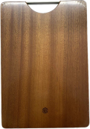
5 | 木砧板 | 初心 | 中号沙比利新款水槽菜板 | 抖音（初心旗舰店） | 134 | 81373/81387 | 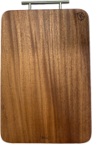
6 | 木砧板 | 欧美达 | 康德爱心方形乌檀木菜板20# | 伊藤洋华堂双楠店 | 239 | OCB8120 | 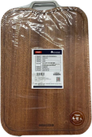
7 | 木砧板 | 美珑美利 | 匠心相思木菜板 | 伊藤洋华堂双楠店 | 220 | / | 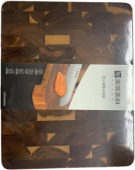
8 | 木砧板 | 炊大皇 | 萌厨乌檀木菜板~中号 | 天猫（炊大皇官方旗舰店） | 119 | / | 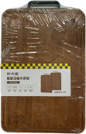
9 | 木砧板 | 厨总管 | 乌檀木菜板 | 抖音（厨总管官方旗舰店） | 29.9 | / | 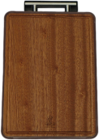
10 | 木砧板 | 好管家 | 乌檀3826 | 天猫（好管家旗舰店） | 63.8 | WT008 | 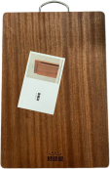
11 | 竹砧板 | 苏泊尔 | 整竹砧板3828 | 京东（苏泊尔京东自营旗舰店） | 59 | Z382822AD1 | 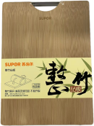
12 | 竹砧板 | 逸园 | 工艺竹砧板 | 抖音（逸园官方旗舰店） | 16.9 | / | 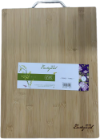
13 | 竹砧板 | 九阳 | 九阳竹砧板 | 天猫（九阳厨具旗舰店） | 35 | CF-S0632 | 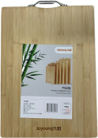
14 | 竹砧板 | 好管家 | 碳化铝合金提手工艺菜板 | 天猫（好管家旗舰店） | 20.9 | / | 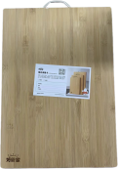
15 | 竹砧板 | 双枪 | 双柱竹工艺板 | 京东（双枪京东自营旗舰店） | 29.5 | / | 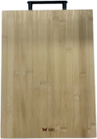
16 | 竹砧板 | 佰忆 | 整竹砧板 | 拼多多（佰忆厨具旗舰店） | 28.8 | / | 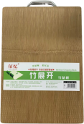
17 | 竹砧板 | 优颂 | 优颂整竹砧板中号 | 永辉超市（成都新城市广场店） | 39.9 | / | 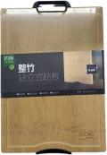
18 | 竹砧板 | 美丽雅 | 提手光面竹砧板 | 伊藤洋华堂双楠店 | 29.9 | / | 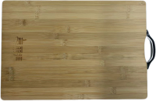
19 | 塑料砧板 | 卡罗特 | 中号pp辅食菜板-绿色 | 天猫（carote卡罗特官方旗舰店） | 25.9 | C06658 | 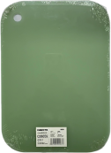
20 | 塑料砧板 | 优奥 | 双面麦秸秆砧板 | 京东（优奥(YOUAO)京东自营） | 29.9 | / | 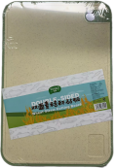
21 | 塑料砧板 | 梦创 | PE菜板 | 天猫（梦创旗舰店） | 16.8 | / | 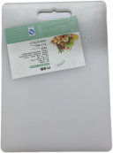
22 | 塑料砧板 | 夯厨 | 塑料砧板 | 拼多多（夯厨家居生活官方旗舰店） | 30.8 | / | 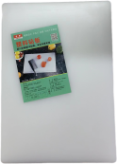
23 | 塑料砧板 | 天黎 | 香悠悠抗菌砧板 | 抖音（天黎厨房用品旗舰店） | 34 | / | 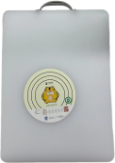
24 | 塑料砧板 | 唐宗多 | 唐宗多功能塑料砧板 | 永辉超市（成都新城市广场店） | 17.9 | / | 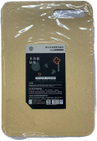

表2 砧板比较试验测试指标
产品类别 | 指标类别 | 测试项目 | 限值 | 标准法律法规
竹&木砧板 | 安全性能 | 甲醛 | ≤15mg/kg | GB 4806.12-2022
竹&木砧板 | 安全性能 | 五氯苯酚及其盐类（以五氯苯酚计） | ≤0.15μg/kg | GB 4806.12-2022
竹&木砧板 | 安全性能 | 五氯苯酚及其盐类（以五氯苯酚计） | 0.1mg/kg | French DGCCRF 2012-93
竹&木砧板 | 安全性能 | 噻菌灵 | ≤1.2mg/kg | GB 4806.12-2022
竹&木砧板 | 安全性能 | 邻苯基苯酚 | ≤4.8mg/kg | GB 4806.12-2022
竹&木砧板 | 安全性能 | 联苯 | ≤0.6mg/kg | GB 4806.12-2022
竹&木砧板 | 安全性能 | 抑霉唑 | ≤0.4mg/kg | GB 4806.12-2022
竹&木砧板 | 安全性能 | 二氧化硫 | ≤10mg/kg | GB 4806.12-2022
竹&木砧板 | 主观 | 霉菌 | / | GB 4789.15-2016
塑料砧板 | 安全性能 | 脱色（仅有色砧板测试） | 阴性 | GB 4806.7-2016
塑料砧板 | 使用性能 | 邵氏硬度(D) | ≥45 | QB/T 1870-2015
塑料砧板 | 使用性能 | 耐热性 | 无龟裂、开裂、变形、变色及褪色 | QB/T 1870-2015

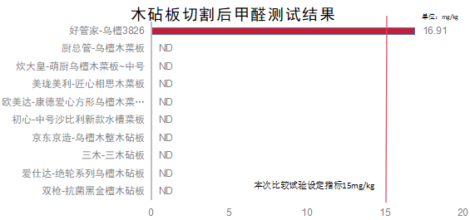

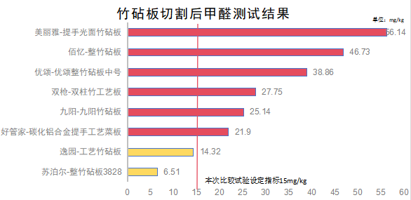
图2 本次比较试验各品牌竹砧板切开测试甲醛情况
表3 GB 4806.12-2022中甲醛指标要求
序号 | 项目 | 指标

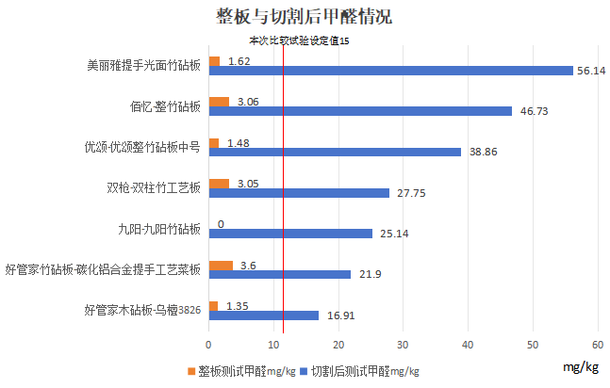

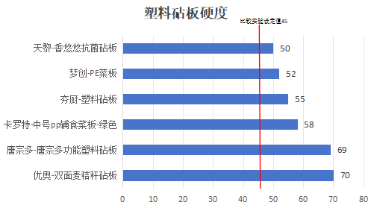

表5 5种网传砧板发霉处理方式结果对比
序号 | 处理方式 | 砧板 | 除菌前后 | 菌落总数CFU/cm² | 大肠菌群CFU/cm² | 沙门氏菌/50cm² | 霉菌CFU/cm²
1 | 白醋清洁表面 | 1#砧板 | 除菌前 | 34 | <1 | 未检出 | <1
1 | 白醋清洁表面 | 1#砧板 | 除菌后 | 6.8*10^3 | <1 | 未检出 | <1
1 | 白醋清洁表面 | 2#砧板 | 除菌前 | 1.1*10^3 | <1 | 未检出 | <1
1 | 白醋清洁表面 | 2#砧板 | 除菌后 | 2 | <1 | 未检出 | 1
2 | 热水+小苏打清洗表面 | 3#砧板 | 除菌前 | 4.7*10^3 | <1 | 未检出 | 51
2 | 热水+小苏打清洗表面 | 3#砧板 | 除菌后 | 1.1*10^5 | <1 | 未检出 | <1
2 | 热水+小苏打清洗表面 | 4#砧板 | 除菌前 | 1.1*10^3 | <1 | 未检出 | 6
2 | 热水+小苏打清洗表面 | 4#砧板 | 除菌后 | <1 | <1 | 未检出 | <1
3 | 紫外线照射表面 | 5#砧板 | 除菌前 | 20 | <1 | 未检出 | <1
3 | 紫外线照射表面 | 5#砧板 | 除菌后 | 18 | <1 | 未检出 | <1
3 | 紫外线照射表面 | 6#砧板 | 除菌前 | 11 | <1 | 未检出 | 6
3 | 紫外线照射表面 | 6#砧板 | 除菌后 | 1.1*10^2 | <1 | 未检出 | 1
4 | 次氯酸消毒液清洗表面 | 7#砧板 | 除菌前 | 4.1*10^2 | <1 | 未检出 | 24
4 | 次氯酸消毒液清洗表面 | 7#砧板 | 除菌后 | 14 | <1 | 未检出 | 1
4 | 次氯酸消毒液清洗表面 | 8#砧板 | 除菌前 | <1 | <1 | 未检出 | <1
4 | 次氯酸消毒液清洗表面 | 8#砧板 | 除菌后 | 1.5*10^2 | <1 | 未检出 | 4
5 | 刀刮表面 | 9#砧板 | 除菌前 | <1 | <1 | 未检出 | <1
5 | 刀刮表面 | 9#砧板 | 除菌后 | <1 | <1 | 未检出 | <1
5 | 刀刮表面 | 10#砧板 | 除菌前 | 4.7*10^2 | <1 | 未检出 | 31
5 | 刀刮表面 | 10#砧板 | 除菌后 | 3 | <1 | 未检出 | <1

双枪 抗菌黑金檀木砧板 ★★★★★ |  |  | 爱仕达 绝轮系列乌檀木砧板 ★★★★★
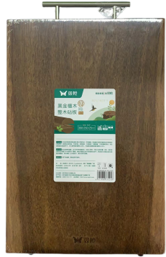 | 测评 | 甲醛： 未检出  五氯苯酚：未检出  残留物： 未检出  二氧化硫：未检出 | 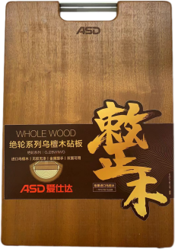 | 测评 | 甲醛： 未检出  五氯苯酚：未检出  残留物： 未检出  二氧化硫：未检出
 | 来源 | 购样渠道：天猫（suncha双枪旗舰店）  购样价格：148元 |  | 来源 | 购样渠道：京东（爱仕达自营旗舰店）  购样价格：79元
三木 三木砧板 ★★★★★ |  |  | 京东京造 乌檀木整木砧板 ★★★★★
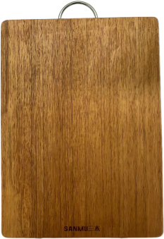 | 测评 | 甲醛： 未检出  五氯苯酚：未检出  残留物： 未检出  二氧化硫：未检出 | 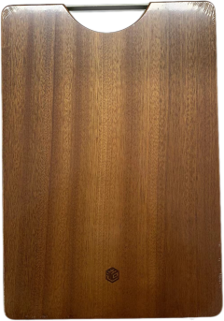 | 测评 | 甲醛： 未检出  五氯苯酚： 未检出  残留物： 未检出  二氧化硫： 未检出
 | 来源 | 购样渠道：拼多多（三木家居旗舰店）  购样价格：79.9元 |  | 来源 | 购样渠道：京东（京东京造自营官方旗舰店）  购样价格：84.9元
初心 中号沙比利新款水槽菜板 ★★★★★ |  |  | 欧美达 康德爱心方形乌檀木菜板20#★★★★★
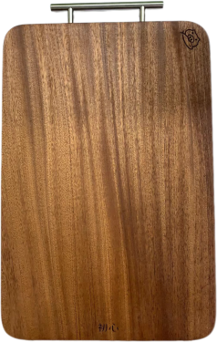 | 测评 | 甲醛： 未检出  五氯苯酚：未检出  残留物： 未检出  二氧化硫：未检出 | 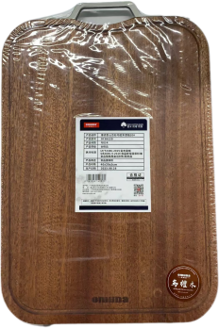 | 测评 | 甲醛： 未检出  五氯苯酚：未检出  残留物： 未检出  二氧化硫：未检出
 | 来源 | 购样渠道：抖音（初心旗舰店）  购样价格：134元 |  | 来源 | 购样渠道：伊藤洋华堂双楠店  购样价格：239元
美珑美利 匠心相思木菜板 ★★★★★ |  |  | 炊大皇 萌厨乌檀木菜板~中号 ★★★★★
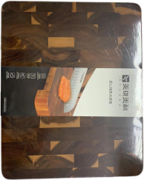 | 测评 | 甲醛： 未检出  五氯苯酚：未检出  残留物： 未检出  二氧化硫：未检出 | 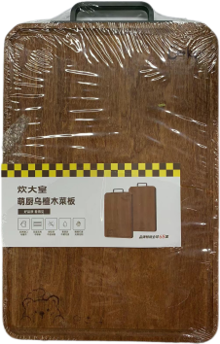 | 测评 | 甲醛： 未检出  五氯苯酚：未检出  残留物： 未检出  二氧化硫：未检出
 | 来源 | 购样渠道：伊藤洋华堂双楠店  购样价格：220元 |  | 来源 | 购样渠道：天猫（炊大皇官方旗舰店）  购样价格：119元
厨总管 乌檀木菜板 ★★★★★
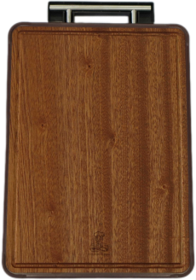 | 测评 | 甲醛： 未检出  五氯苯酚：未检出  残留物： 未检出  二氧化硫：未检出
 | 来源 | 购样渠道：抖音（厨总管官方旗舰店）  购样价格：29.9元

苏泊尔 整竹砧板3828 ★★★★ |  |  | 逸园 工艺竹砧板 ★★★★
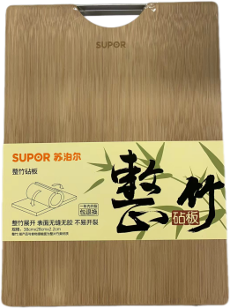 | 测评 | 甲醛： 6.51mg/kg  五氯苯酚：未检出  残留物： 未检出  二氧化硫：未检出 | 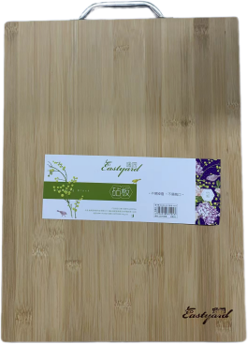 | 测评 | 甲醛： 14.32mg/kg  五氯苯酚：未检出  残留物： 未检出  二氧化硫：未检出
 | 扣分项 | 切开有检出甲醛，但检出值未超过本次比较试验设定标准（≤15mg/kg）扣1星 |  | 扣分项 | 切开有检出甲醛，但检出值未超过本次比较试验设定标准（≤15mg/kg）扣1星
 | 来源 | 购样渠道：京东（苏泊尔京东自营旗舰店）  购样价格：59元 |  | 来源 | 购样渠道：抖音（逸园官方旗舰店）  购样价格：16.9元

好管家 碳化铝合金提手工艺菜板 ★★★ |  |  | 九阳 九阳竹砧板 ★★★
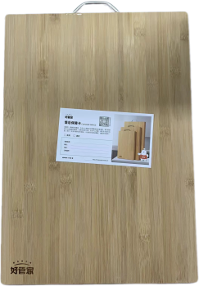 | 测评 | 甲醛： 21.90mg/kg  五氯苯酚：未检出  残留物： 未检出  二氧化硫：未检出 | 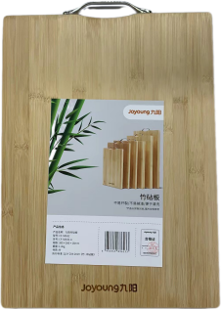 | 测评 | 甲醛： 25.14mg/kg  五氯苯酚：未检出  残留物： 未检出  二氧化硫：未检出
 | 扣分项 | 切割后甲醛指标超出本次比较试验设定标准（≤15mg/kg），扣2星 |  | 扣分项 | 切割后甲醛指标超出本次比较试验设定标准（≤15mg/kg），扣2星
 | 来源 | 购样渠道：天猫（好管家旗舰店）  购样价格：20.9元 |  | 来源 | 购样渠道：天猫（九阳厨具旗舰店）  购样价格：35元
双枪 双柱竹工艺板 ★★★ |  |  | 优颂 优颂整竹砧板中号 ★★★
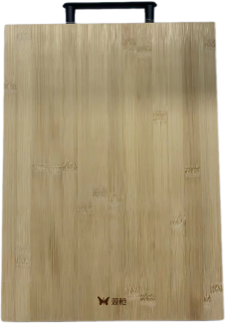 | 测评 | 甲醛： 27.75mg/kg  五氯苯酚：未检出  残留物： 未检出  二氧化硫：未检出 | 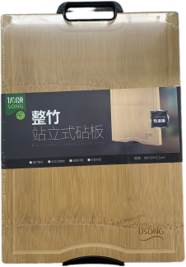 | 测评 | 甲醛： 38.86mg/kg  五氯苯酚：未检出  残留物： 未检出  二氧化硫：未检出
 | 扣分项 | 切割后甲醛指标超出本次比较试验设定标准（≤15mg/kg），扣2星 |  | 扣分项 | 切割后甲醛指标超出本次比较试验设定标准（≤15mg/kg），扣2星
 | 来源 | 购样渠道：京东（双枪京东自营旗舰店）  购样价格：29.5元 |  | 来源 | 购样渠道：永辉（成都新城市广场店）  购样价格：39.9元
佰忆 整竹砧板 ★★★ |  |  | 美丽雅 提手光面竹砧板 ★★★
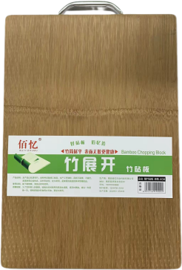 | 测评 | 甲醛：46.73mg/kg  五氯苯酚：未检出  残留物： 未检出  二氧化硫：未检出 | 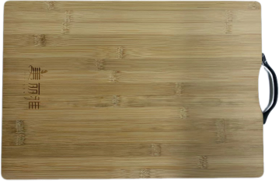 | 测评 | 甲醛： 56.14mg/kg  五氯苯酚：未检出  残留物： 未检出  二氧化硫：未检出
 | 扣分项 | 切割后甲醛指标超出本次比较试验设定标准（≤15mg/kg），扣2星 |  | 扣分项 | 切割后甲醛指标超出本次比较试验设定标准（≤15mg/kg），扣2星
 | 来源 | 购样渠道：拼多多（佰忆厨具旗舰店）  购样价格：28.8元 |  | 来源 | 购样渠道：伊藤洋华堂双楠店  购样价格：29.9元

天黎 香悠悠抗菌砧板 ★★★★★ |  |  | 梦创 PE菜板 ★★★★★
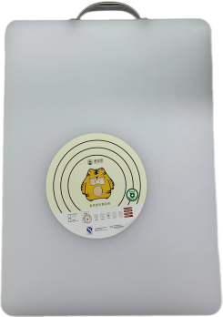 | 测评 | 脱色试验： 不适用  邵氏硬度： 50HD  耐热性： 符合要求 | 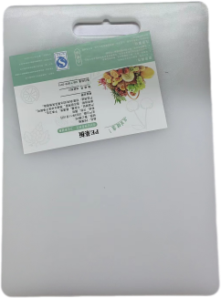 | 测评 | 脱色试验： 不适用  邵氏硬度： 52HD  耐热性： 符合要求
 | 来源 | 购样渠道：抖音（天黎厨房用品旗舰店）  购样价格：34元 |  | 来源 | 购样渠道：天猫（梦创旗舰店）  购样价格：16.8元
夯厨 塑料砧板 ★★★★★ |  |  | 卡罗特 中号pp辅食菜板-绿色 ★★★★★
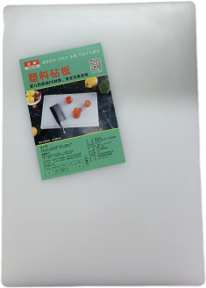 | 测评 | 脱色试验： 不适用  邵氏硬度： 55HD  耐热性： 符合要求 | 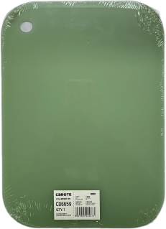 | 测评 | 脱色试验： 阴性  邵氏硬度： 58HD  耐热性： 符合要求
 | 来源 | 购样渠道：拼多多（夯厨家居生活官方旗舰店）  购样价格：30.8元 |  | 来源 | 购样渠道：天猫（carote卡罗特官方旗舰店）  购样价格：25.9元
唐宗多 唐宗多功能塑料砧板 ★★★★★ |  |  | 优奥 双面麦秸秆砧板 ★★★★★
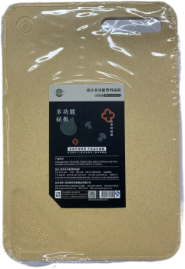 | 测评 | 脱色试验： 阴性  邵氏硬度： 69HD  耐热性： 符合要求 | 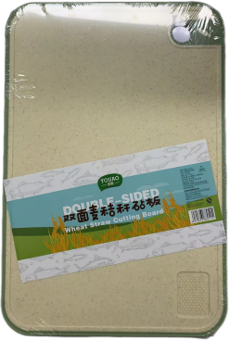 | 测评 | 脱色试验： 阴性  邵氏硬度： 70HD  耐热性： 符合要求
 | 来源 | 购样渠道：永辉超市（成都新城市广场店）  购样价格：17.9元 |  | 来源 | 购样渠道：京东（优奥(YOUAO)京东自营）  购样价格：29.9元

